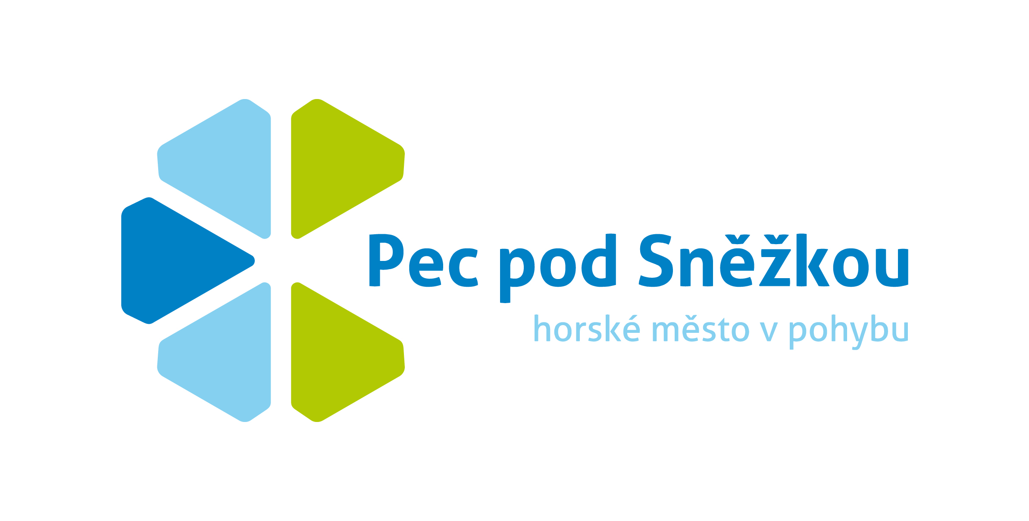
Sdružení cestovního ruchu a propagace v Peci pod Sněžkou, o.s.
Pec pod Sněžkou 230, IČO: 22672494 DIČ: CZ22672494
Kontakt: tel.: +420 777 801 050, 728 502 738
e-mail: sdruzeni@pecpodsnezkou.cz, propagace@pecpodsnezkou.cz
http://www.pecpodsnezkou.cz

Zápis jednání rady Sdružení cestovního ruchu a propagace v Peci pod Sněžkou, z.s. konané dne 17. 6. 2019 ve 13 hodin v hotelu Horizont.

Přítomni: Jiří Matějů, Eva Krejčí, Karel Rada, Lenka Klimešová, Michaela Boudová, Libor Pelikán, Zina Plchová, Ivan Balcar, František Vaněk, Jakub Rus, Alan Tomášek

Program:
- představení a plány Svazku obcí východní Krkonoše (Jakub Rus)
- analýza horských středisek (viz. data od Krkonoše - svazek měst a obcí)
- rozsah aktuální práce pro SCPR / člověkohodiny a jejich úprava
- Krkonošský festival minipivovarů
- akce na herní krajinu Pecka (Parkour)
- mediální partneři města Pece pod Sněžkou
- propagace členů (prozatímní výsledky a reakce)
- různé

  - Host schůze SCRP Jakub Rus – projektový manager svazku obcí Východní Krkonoše.
Jakub Rus: svazek aktuálně pracuje na strategických dokumentech a vizích svazku, důležitých pro vývoj regionu. Do konce roku chce svazek požádat o certifikaci DMO. Dále řeší témata karty hosta, e-bike, destinační fond, provázání regionu s podnikatelskými subjekty.
Představení konkrétního programu bude v září 2019.
Jakub Rus spolupracuje s Tomášem Eichlerem (místostarosta Trutnova).
Jirka Matějů: na schůzce s Jakubem Rusem v Trutnově jsme řešili, zda se chceme zapojit pod DMO v Malém Svazku, nebo si necháme DMO vlastní. Dále řešíme kooperaci karty hosta Pece v rámci případného vývoje karty hosta Malého svazku.
Jakub Rus: aktuální vize dotovaných programů z kraje je mimo lokální DMO, prozatím budou dotovány jen oblastní DMO. Lokální DMO žádá skrze krajskou DMO.

  - Konkrétní data analýzy jsou ke stažení zde:
https://cztlos-my.sharepoint.com/:u:/g/personal/machova_czechtourism_cz/EdHCvQ9gcENOsPpEF1FLgVMB6aGYIgOaGEMyOHY42xlgyw?e=YLZhW2

  - Je potřeba rozšířit hodiny pro pracovní skupinu, neboť přibývá práce. Je potřeba určit směr, kterým se chceme dále ubírat. Změna proběhla doplněním marketingu o Herní krajinu PecKa a dalšími akcemi/projekty, které máme připravené či chceme do budoucna tvořit.
Pokud chceme řešit další produkty, tak je potřeba plný úvazek, jinak je potřeba navýšit na ¾ úvazku abychom byli schopni pokrýt aktuální činnost. Rozhodnutí o navýšení pracovního úvazku v kompetenci rady Sdružení.

  - Na Krkonošském festivalu minipivovarů se představí 7 lokálních pivovarů (více nechceme, kvůli výtoči), místní provozovatelé zajistí gastro, prodejci regionálních produktů. Program pro děti obohatíme o parkourovou show, po které se budou moci zájemci přihlásit na nedělní parkourový workshop na Pecce.
V průběhu akce bude podle jízdního řádu jezdit vláček každou půl hodinu na trase: Velká Úpa Relax – Tetřívek autobusová zastávka – Hospoda na Peci – autobusové nádraží. Jízda bude zpoplatněna: dořešit. Za jízdenku si pak budou moci něco vyzvednout ve stánku Pece (fotka, omalovánky, pexeso, … )
Nezapomenout: vhodně označit místo informačními cedulemi, informovat o uzavírce parkoviště.

  - Dle předchozí domluvy řešíme akce na Herní Krajině PecKa.
termíny: 30. 6. 2019 Parkour workshop
27. 7. 2019 Pecka Šipkovaná
24. 8. 2019 Pecka divadlo pro děti
28. 9. 2019 Pecka Drakiáda

  - Alan se sešel s Filipem Linkem ohledně spolupráce s TV Primou. Řešili prezentování nabídky.
Zina Plchová: TV Prima nabízela kampaně Mega Plus, ale pro Mega Plus nebyla nabídka zajímavá. Část rozpočtu měla být barterem, část reklamní plochou, část placení.
Aktuální postup: domluvit aby TV Prima přijela a na schůzce rady SCRP prezentovala nabídku.
Doladit termíny s Alanem, Karlem a SkiResortem a obeslat členy rady.
Jirka Matějů zjistí, jak byl spokojený Klínovec se spoluprací s Primou TV.
Alan domluví schůzku s Honzou Neumanem ohledně aktualizace spolupráce s radiovou skupinou MMS. Aktuální situace je pouze pozůstatkem předchozí smlouvy o barteru. Schůzka bude nejspíš domluvena na 30. 6. 2019.

  - Propagace členů na FB má průměrné reakce cca 4.000 lidí. Příspěvky neodrazují stávající sledovatele stránky. Následně budeme dělat statistiky ke sledovanosti jednotlivých příspěvků. Je ideální když si každý podnikatelský subjekt komentuje vlastní reklamní příspěvky na FB a řeší komentáře návštěvníků.

  - Propagační video Pece:
Alan: doplnit název Lanová dráha Sněžka – na začátek záběru na lanovku
Fanda: upravit Sněžku na 1603 nad mořem
Libor: budeme upravovat font a celkově práci s písmem

Libor: řešíme výměnu panelu na Infocentru – momentálně zadáno na SiTour (aktuální je zastaralý a nefunkční)
Letáky na HK Pecka budou tento týden, webové stránky jsou aktuálně upraveny, ještě se bude řešit mobilní verze, reklamace byly z většiny dořešeny s provozní firmou.
Propagace HK Pecka: aktuálně řešíme soutěž s Petrem Maškou (výhra je pobyt na Horizontu a je formou barteru za fotky).
Z původního záměru schovat FB stránku jsme ustoupili, neboť nás FB stránka nezahlcuje dotazy (jak bylo původně předpokládáno). FB stránka zůstane a bude sdílet příspěvky SkiResortu a Pece pod Sněžkou.
Jirka Matějů: poslat do IC Jakuba Jandu s nabídkou sortimentu prodejního zboží z HK Pecka.
Libor: necháme udělat novou grafiku pro samolepku I Love Pec. Budeme mít návrhy ke schválení.
Jirka Matějů: Eva chce poslat fakturu za mapy.

Termín příští schůzky bude stanoven dle domluvy s TV Prima a bude upřesněn (Karel Rada je pryč 17. – 24. 8), snažíme se domluvit týden předtím. Pozvánky budou rozeslány.

V Peci pod Sněžkou 17. 6. 2019 zapsala: Mgr. Michaela Boudová

